## 实验重要说明

***注意：***

1. ***本书的所有实验都是基于优麒麟Linux 18.04，若您安装了其他发行版或者版本，遇到问题，请自行解决。***
2. ***建议在尽量物理机上安装优麒麟，实在不行，使用vmware player虚拟机也可以。***
3. ***笨叔会提供安装和配置好整套环境的 vmware 虚拟机镜像给有需要的小伙伴下载。请留意奔跑吧Linux社区微信公众号和异步社区官网。***
4. ***《奔跑吧Linux内核*入门篇》是基于ARM32架构来表述，大部分实验基于arm32架构。***

关于内核模块的编译和运行说明。

在运行内模块之前，需要先编译runninglinuxkernel_4.0内核。

|  |
| --- |
| # export ARCH=arm  # export CROSS_COMPILE=arm-linux-gnueabi-  # make vexpress_defconfig  # make -j8 //这里假设你的Linux机器有8个CPU |

下面以第7章，lab7为例：

1. 进入runninglinuxkernel_4.0/rlk_lab/rlk_basic/chapter_7_mm/lab7_pin_page目录。

|  |
| --- |
| # export ARCH=arm  # export CROSS_COMPILE=arm-linux-gnueabi-  # make BASEINCLUDE=你机器上runninglinuxkernel_4.0的绝对路径 |

如图所示：

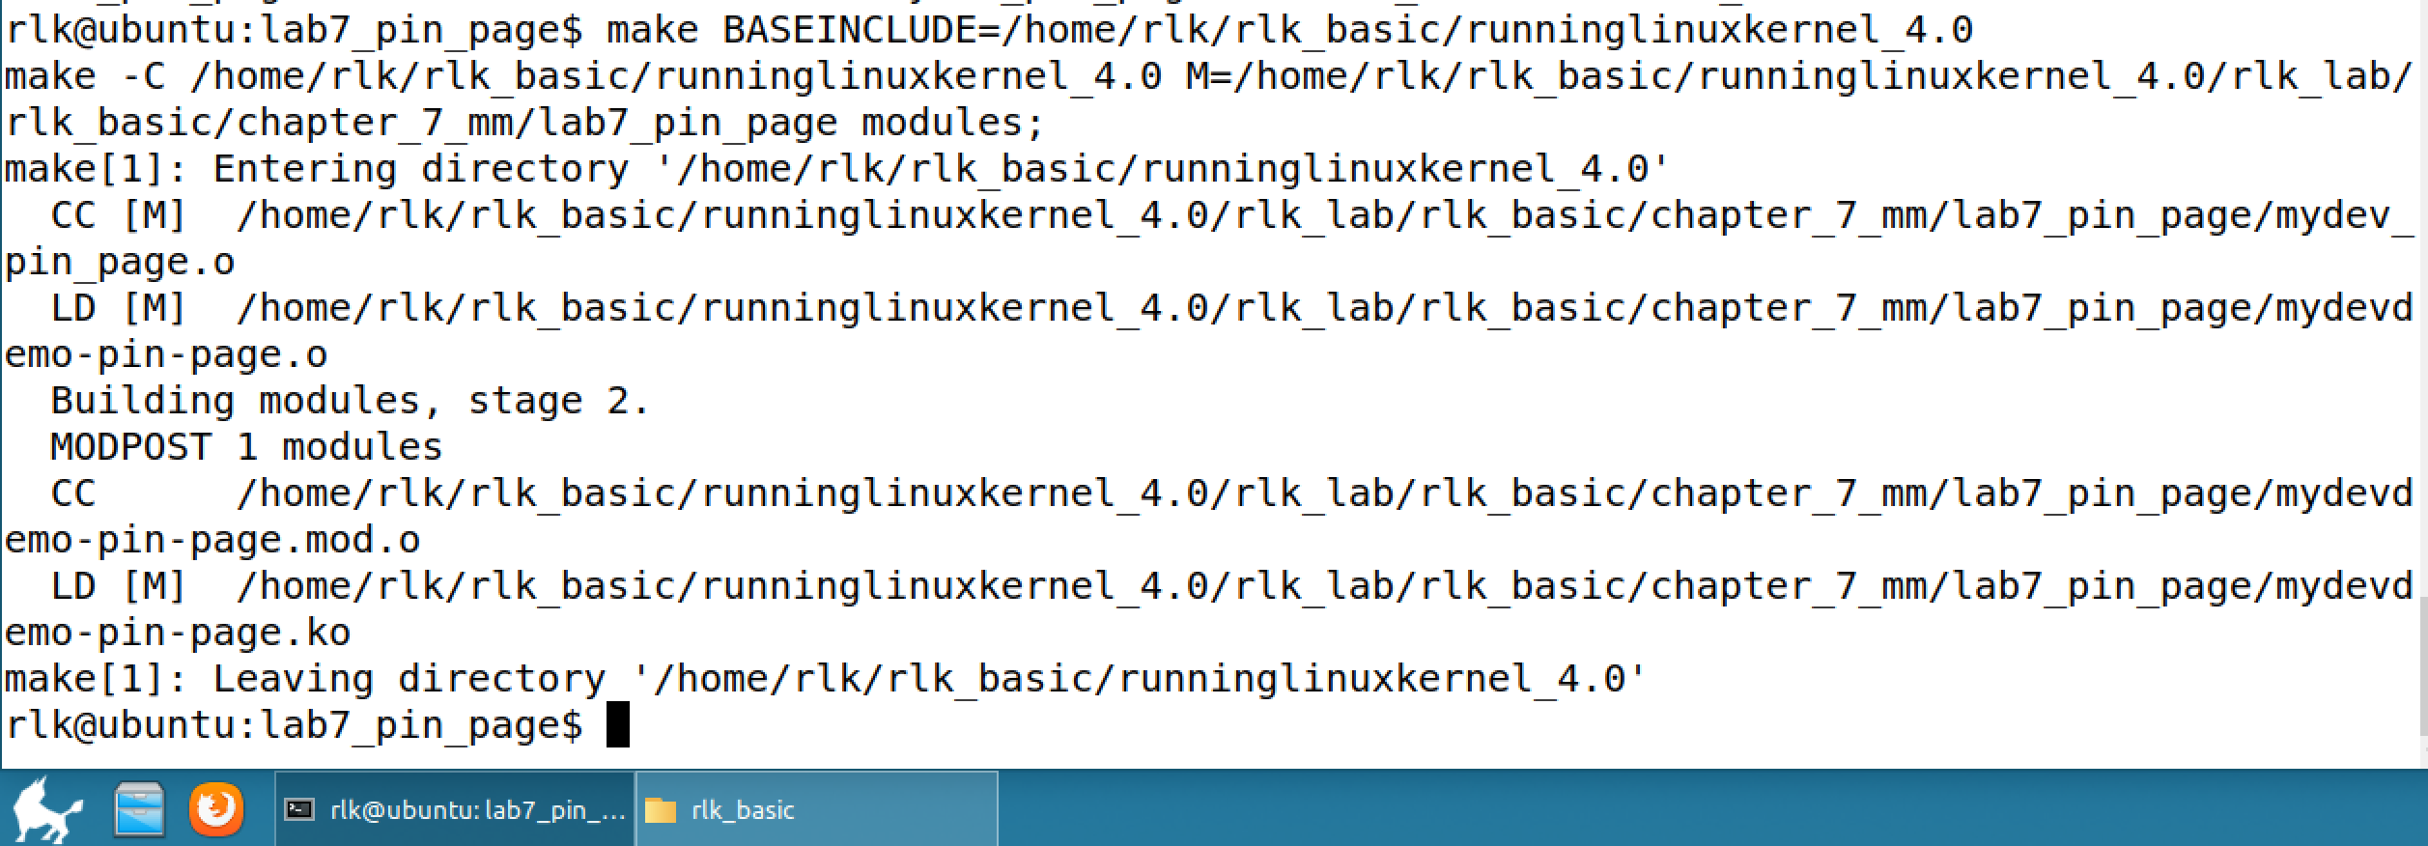

**注意：这里BASEINCLUDE指定你当前runninglinuxkernel_4.0的目录路径，请确保路径是对的，这里要使用绝对路径。**

编译test测试app。

|  |
| --- |
| # arm-linux-gnueabi-gcc test_ok.c -o test_ok --static |

如图所示：



**注意：这里需要--static参数来编译测试程序test。**

然后把内核模块mydevdemo-pin-page.ko和测试程序test_ok拷贝到runninglinuxkernel_4.0/kmodules目录下面。



可以在另一个终端上运行如下脚本启动Qemu。

|  |
| --- |
| #cd runninglinuxkernel_4.0  # sh run.sh arm32 #启动虚拟机 |

在Qemu虚拟机，在虚拟机的mnt目录就可以看到刚才拷贝的内核模块和应用程序了。

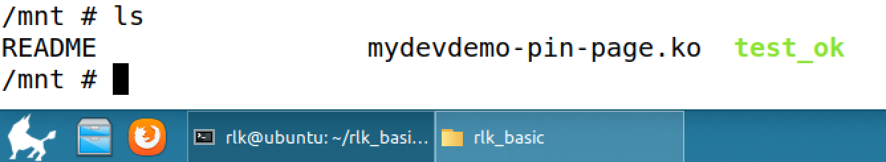

|  |
| --- |
| #cd /mnt  # insmod mydevdemo-pin-page.ko  #./test_ok |

关闭Qemu虚拟机，可以输入组合键：Ctrl + A，然后快速按下“x”键。

请关注奔跑吧Linux社区微信公众号，里面有更多更有料更好玩的Linux干货：



奔跑吧Linux社区的旗舰篇视频节目，帮您打通Linux和职场任督二脉！





笨叔最新力作，全程约5小时高清，140多页ppt，8大实验，基于x86_64的Centos 7.6和arm64，提供全套实验素材和环境。全面介绍kdump+crash在死机黑屏方面的实战应用，全部案例源自线上云服务器和嵌入式产品开发实际案例！

不能为客户和老板解决死机黑屏问题的都不是合格的linux运维或者研发攻城狮！



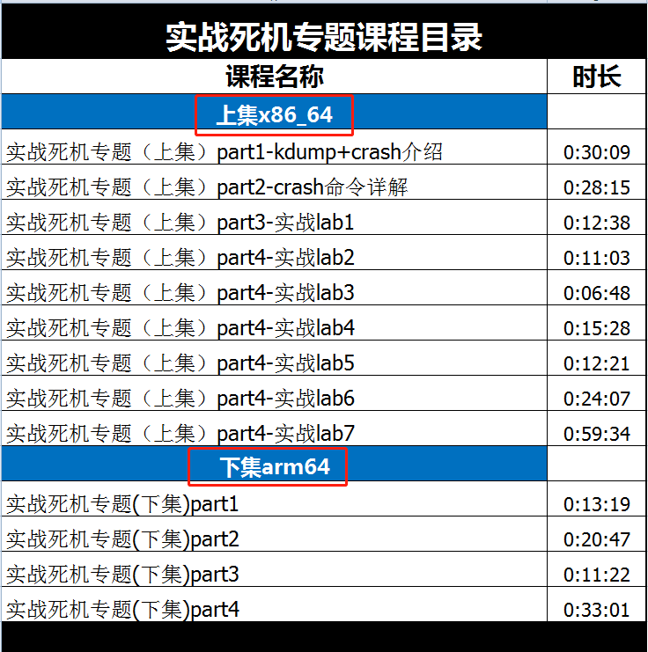

订阅视频请到淘宝店：<https://shop115683645.taobao.com>

